Административная контрольная работа №2
по алгебре,9 класс
Вариант 1

- Решить систему уравнений: 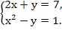
- Периметр прямоугольника равен 28 м, а его площадь равна 40 м². Найти стороны прямоугольника.
- Изобразить на координатной плоскости множество решений системы неравенств 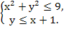
- Не выполняя построения, найти координаты точек пересечения параболы у=х²+4 и прямой х+у=6.
- Решить систему уравнений: 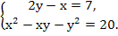

Вариант 2

- Решить систему уравнений: 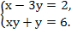
- Одна из сторон прямоугольника на 2 см больше другой стороны. Найти стороны прямоугольника, если его площадь равна 120 см².
- Изобразить на координатной плоскости множество решений системы неравенств 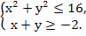
- Не выполняя построения, найти координаты точек пересечения окружности х²+у²=10 и прямой х+2у=5.
- Решить систему уравнений: 